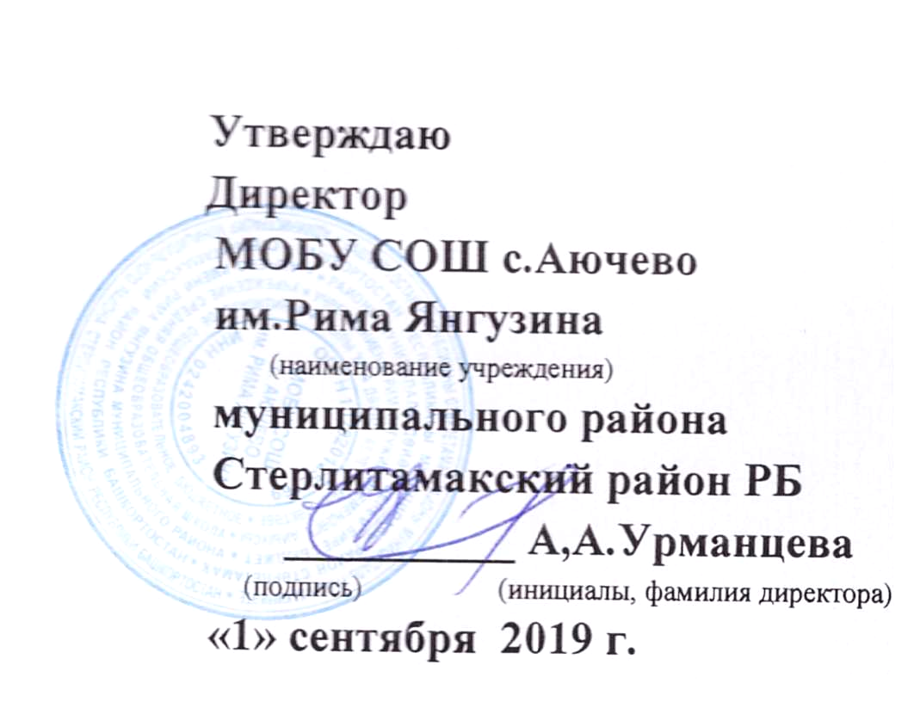

График работы медиатеки
Днинедели/Времяработы | 9⁰⁰ - 13⁰⁰ | 13¹⁵ - 15⁰⁰ | 15¹⁰ - 17⁰⁰
Понедельник | Для учителей | Для учеников | Для учителей и учеников
Вторник | Для учителей | Для учителей | Для учеников
Среда | Для учителей | Для учеников | Для учеников
Четверг | Для учителей | Для учителей | Для учеников
Пятница | Санитарный день. День технической профилактики.

